組合語言與系統程式 實習課作業 LAB2

|  |  |  |
| --- | --- | --- |
| Group :36 | Student ID :109502517 | Name :洪啟貿 |
| Student ID :109502555 | Name :蔡明翰 |

◎程式執行流程、記憶體狀態、截圖與程式碼說明

1. 將ebx初始化為0，ax設為val1=03h，bx設為val2=02h

1. 將ax+bx=05h輸進去ax，所以現在ax顯示0005h

1. 將ax輸進去bx，因此bx也顯示0005h

1. 將bx輸進去cx，因此cx也顯示0005h

1. 利用遞移，將ax遞移二進位的3個位元，即ax*8=40d，以16進位來看就是28h，同理，將ax遞移二進位的2個位元，即bx*4=20d，以16進位來看就是14h

1. 同樣利用遞移，將cx*2=10d，以16進位來看就是000ah。

1. 將ax加上bx得到60d，以16進位來看就是3ch

1. 將ax=ax+bx再加上cx=10d得到70d，以16進位來看就是46h

1. 以movsx將val3=8fh=-113d前面位元皆補1輸入進dx得到dx=0ff8fh。

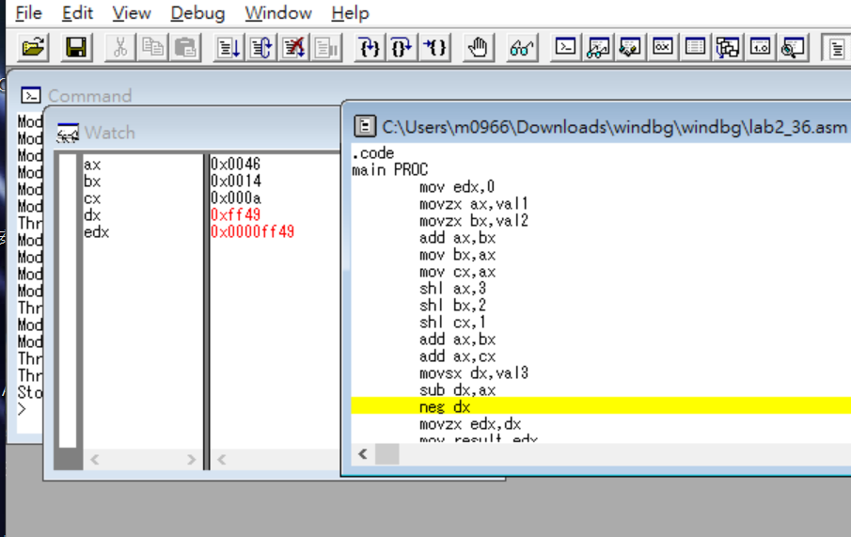

1. 接著將dx=0ff8fh=-113d減掉ax=0046h=70d，得出dx=ff49h，即-183d。

1. 將dx=-183d變號為183d，故dx變成00b7h
2. 而我們將dx存進edx裡，並將edx前面補0，因為dx的空間只有(4個單位的空間)要將空間變成與result空間大小相容(8個單位的空間)

1. 將edx的結果輸入進result裡，因此最後得到result的結果是183即000000b7h。

◎心得感想

我們在寫程式碼的時候，關於理解這題題意，還有如何將8+4+2=14去撰寫成逐步推導而成的程式碼。利用shl遞位並加起來，達成題目與提示要求的效果。

結合guidenote所學，與我們的互助合作，好不容易寫出程式碼。

但是我們忽略的edx，dx，還有result的空間限制，負數然後還有運算元的錯誤撰寫，都讓我們的程式碼遲遲無法完整執行，這些都囊括在第一次撰寫組合語言與操作這類軟體跟語法的不熟悉度，希望藉由這一周的經驗，能提升我們寫作業的速度與熟悉度。